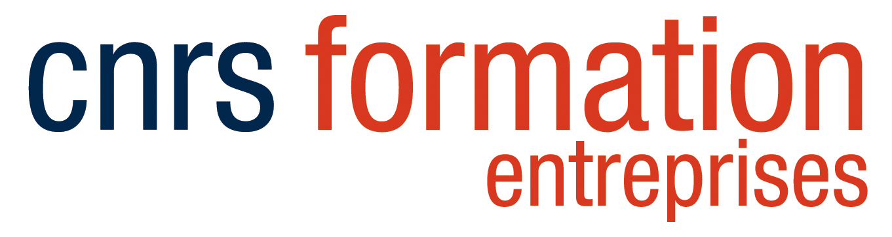

Quelques questions sur vos compétences actuelles et sur vos attentes

Nous vous remercions pour la confiance que vous nous accordez en vous inscrivant à la formation intitulée « Etats de surfaces : recherche des paramètres fonctionnels ».

Afin de répondre au mieux à vos attentes, nous sommes disposés à ajuster le contenu des cours et TD que nous vous proposerons. Vous avez en particulier la possibilité d’apporter deux échantillons qui seront analysés à des fins pédagogiques sous réserve de l’accord préalable du responsable et de l’ouverture de la formation. Pour ce faire, nous vous prions de compléter cette fiche et de la renvoyer au plus tôt à M. Maxence Bigerelle, responsable scientifique de la formation : maxence.bigerelle@univ-valenciennes.fr

Nom :
Prénom :
Adresse mail :
Téléphone (facultatif) :
Société :

Deux échantillons pourront être envoyés avant le début de la formation, sous réserve de l’ouverture de celle-ci. Nous tenons à préciser que les deux échantillons doivent être issus d’une même entité prise à deux niveaux différents (soit 2 surfaces d’un même matériau ayant subi 2 traitements différents - oxydation, usure, rupture, etc. - soit 2 surfaces ayant une fonctionnalité différente - usure, adhésion, frottement, aspect, brillance...-)

Description détaillée des échantillons que vous souhaitez analyser :

